Министерство образования и науки РФ

Санкт-Петербургский политехнический университет Петра Великого

Институт компьютерных наук и кибербезопасности

Высшая школа «Компьютерных технологий и информационных систем»

ОТЧЕТ

по дисциплине «Алгоритмизация и Программирование»

**Лабораторная работа № 2**

**Выполнил:**

Cтудент гр. 5130902/40002 Г.Ю. Рюмин

**Проверил**

Ст. преподаватель А.М. Журавская

Санкт-Петербург

2024 г.

## **Задание**

В соответствии с персональным вариантом задания написать программу, которая предлагает пользователю ввести требуемые данные (параметры A,B,C,D,G,M,N,K,W для различных вариантов), проверяет корректность введенных данных (отрицательный или дробный возраст, нулевой год и т.д.), предлагает исправSить некорректно введенные данные и вычисляет требуемые в задании условия.

Вариант №26.

|  |  |  |
| --- | --- | --- |
| 26. | Составить программу, которая осуществляет перевод кода цвета из палитры CMYK в палитру RGB.  Перевести из палитры CMYK в палитру RGB 3 цвета, введенных пользователем. | *R = 255 × (1-C) × (1-K)*  *G = 255 × (1-M) × (1-K)*  *B = 255 × (1-Y) × (1-K)*  *R’ = R/255*  *G’ = G/255*  *B’ = B/255*  *K = 1-max(R’, G’, B’)*  *C = (1-R’-K) / (1-K)*  *M = (1-G’-K) / (1-K)*  *Y = (1-B'-K) / (1-K)* |

## **Код программы**

Рис.1 – Код программы

**Пример работы программы** 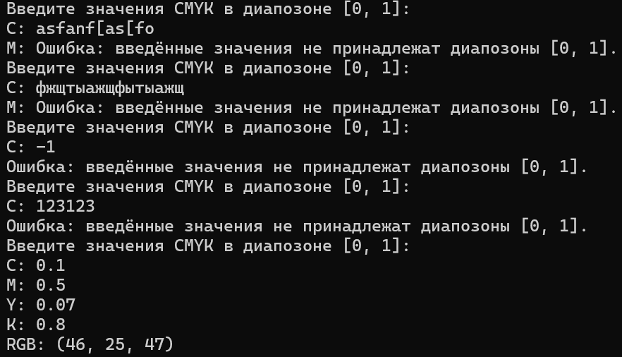

Рис. 2 – Пример работы программы с: 1) латинскими строковыми значениями; 1) кириллическими строковыми значениями; 3) отрицательными значениями; 4) большими значениями; 5) правильными значениями.

## **Вывод**

В результате лабораторной работы я научился:

* Работать с операторами проверки условий;
* Анализировать вводимые пользователем данные;
* Создавать русскоязычный интерфейс программы.